

ciclo: daw

MÓDULO DE desarrollo web entorno servidor

Tarea Nº 03

Alumno:

Edward-Ionut, Bunoaica

Y1963355C

*Los documentos, elementos gráficos, vídeos, transparencias y otros recursos didácticos incluidos en este contenido pueden contener imprecisiones técnicas o errores tipográficos. Periódicamente se realizan cambios en el contenido. Fomento Ocupacional FOC SL puede realizar en cualquier momento, sin previo aviso, mejoras y/o cambios en el contenido.*

*Es responsabilidad del usuario el cumplimiento de todas las leyes de derechos de autor aplicables. Ningún elemento de este contenido (documentos, elementos gráficos, vídeos, transparencias y otros recursos didácticos asociados), ni parte de este contenido puede ser reproducida, almacenada o introducida en un sistema de recuperación, ni transmitida de ninguna forma ni por ningún medio (ya sea electrónico, mecánico, por fotocopia, grabación o de otra manera), ni con ningún propósito, sin la previa autorización por escrito de Fomento Ocupacional FOC SL.*

*Este contenido está protegido por la ley de propiedad intelectual e industrial. Pertenecen a Fomento Ocupacional FOC SL los derechos de autor y los demás derechos de propiedad intelectual e industrial sobre este contenido.*

*Sin perjuicio de los casos en que la ley aplicable prohíbe la exclusión de la responsabilidad por daños, Fomento Ocupacional FOC SL no se responsabiliza en ningún caso de daños indirectos, sean cuales fueren* *su naturaleza u origen, que se deriven o de otro modo estén relacionados con el uso de este contenido.*

*© 2022 Fomento Ocupacional FOC SL todos los derechos reservados.*

Contenido

1. RA03_A 2

2. RA03_C 3

3. RA03_B 5

4. RA03_D 6

5. RA03_E 7

6. RA03_F 9

7. RA03_G 10

(Una vez realizado el informe, no olvidar actualizar esta tabla del índice **(F9 + Actualizar toda la tabla)**, con el fin de que se actualicen todos los epígrafes y números de página)

# RA03_A

Escribe un script en PHP que determine si una persona es mayor de edad. Si la edad ingresada es mayor o igual a 18, deberá mostrar un mensaje que diga “Eres mayor de edad”. En caso contrario, debe decir “Eres menor de edad”:

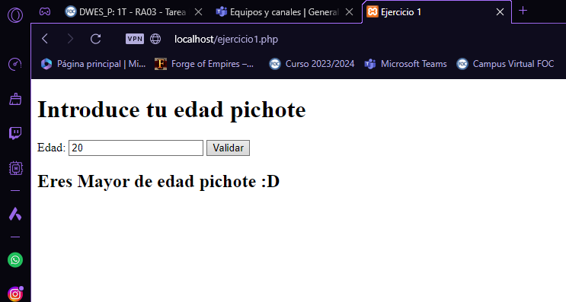

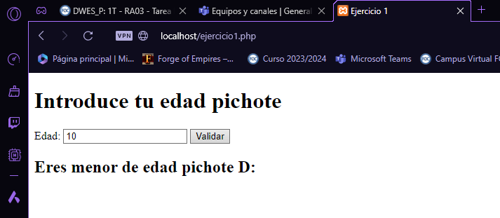

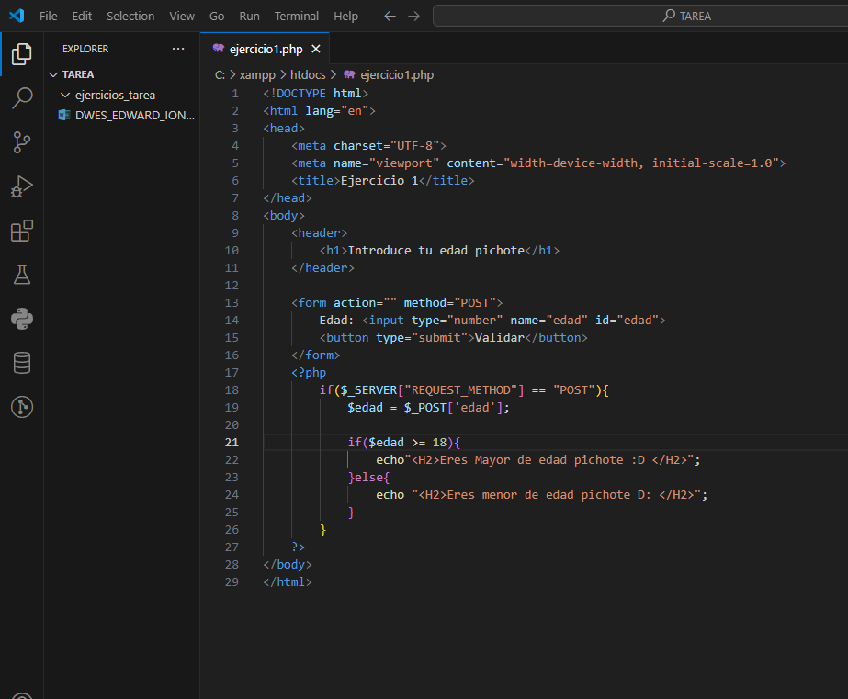

# RA03_C

* Crear una función llamada generarArray() que acepta un parámetro $valor (se espera un entero), y retorna un array compuesto por los valores decrecientes de tres en tres de $valor, hasta cero.
* Ejemplo: la función generarArray($valor), para un valor proporcionado 15, hará lo siguiente:
* Se crea un array $numeros con los elementos [15, 12, 9, 6, 3, 0].

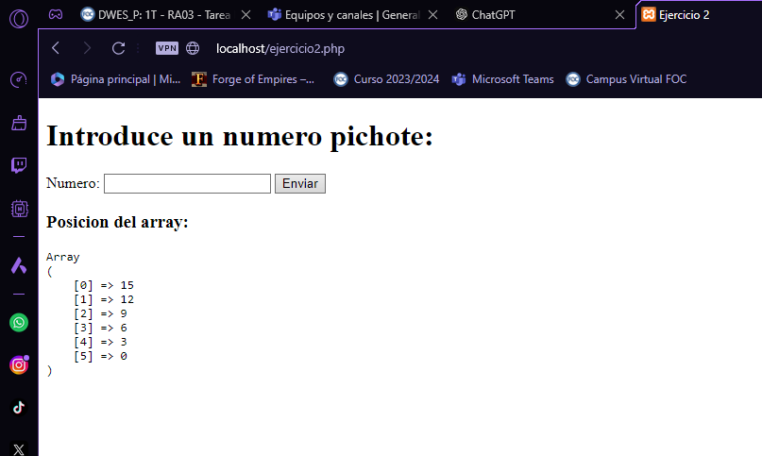

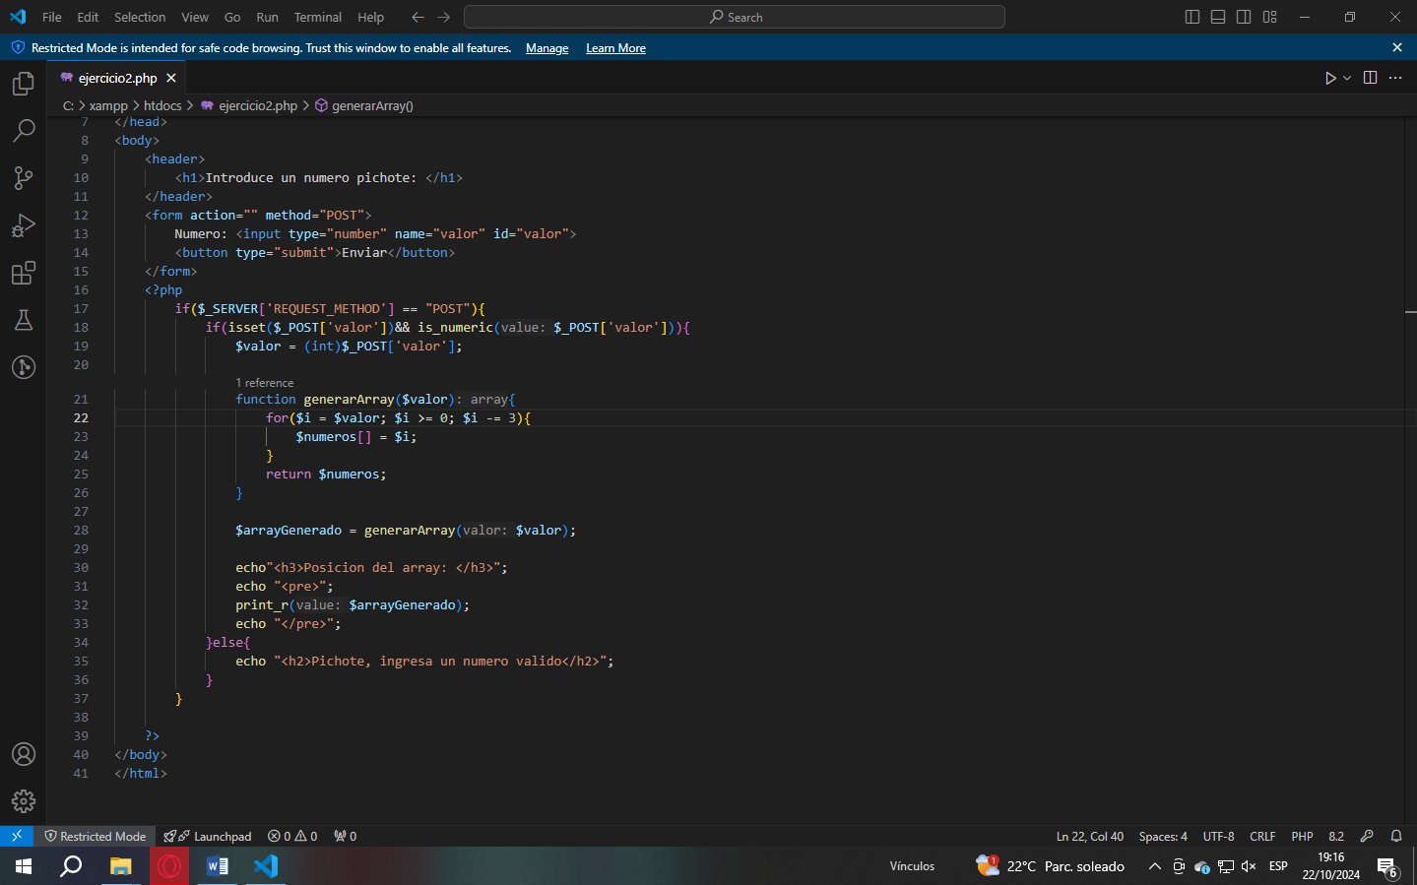

# RA03_B

* Crear una función llamada tabla() que acepta un parámetro $valores (se espera un array), y que retorna el código de una tabla HTML en la que se muestre el contenido del array $valores, del apartado anterior.
* Ejemplo: la función tabla($valores), para un array  , hará lo siguiente:
  + Se crea un array $numeros con los elementos [15, 12, 9, 6, 3, 0].
  + Se crea una tabla html con los cinco valores, cada valor en una celda.

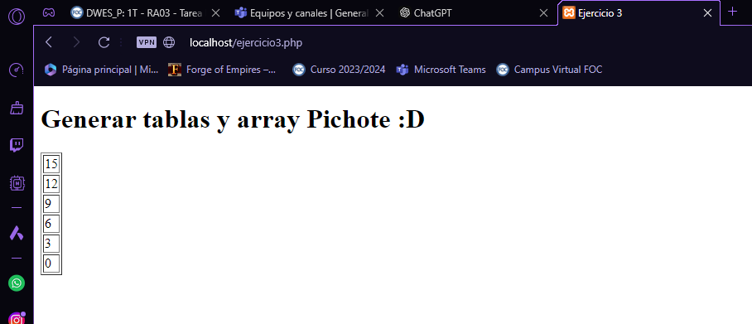

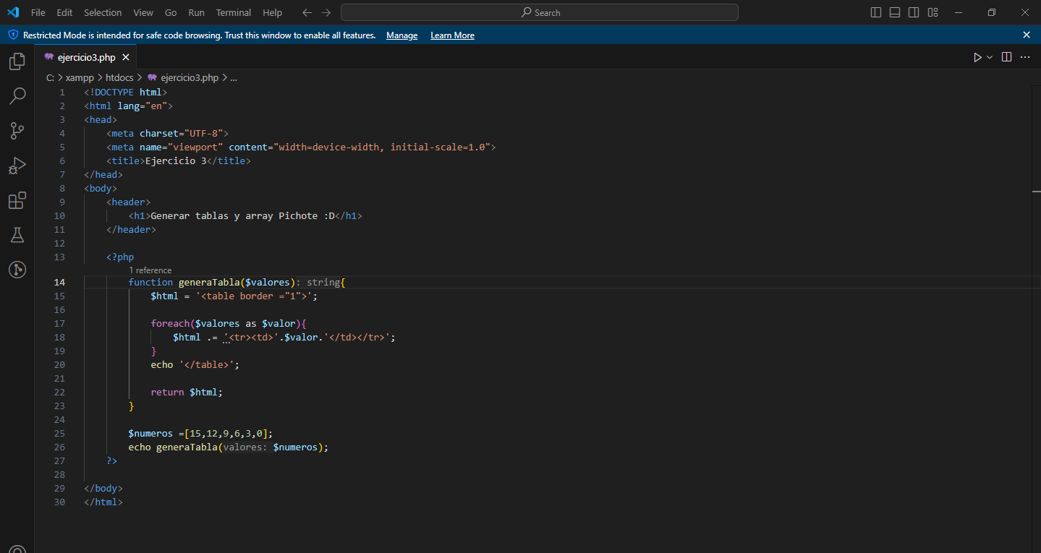

# RA03_D

Crea un formulario en HTML que permita al usuario ingresar su nombre y edad. Luego, utiliza el método POST en PHP para recibir estos datos y mostrar un mensaje que diga “Hola [nombre], tienes [edad] años” en una nueva página.

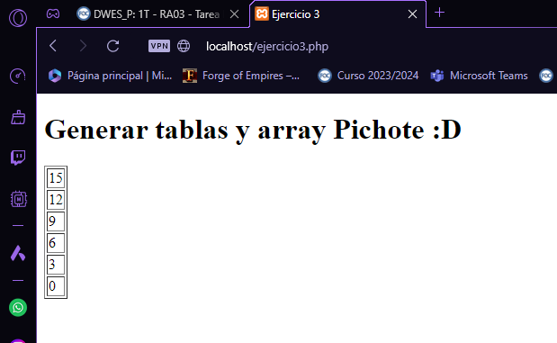

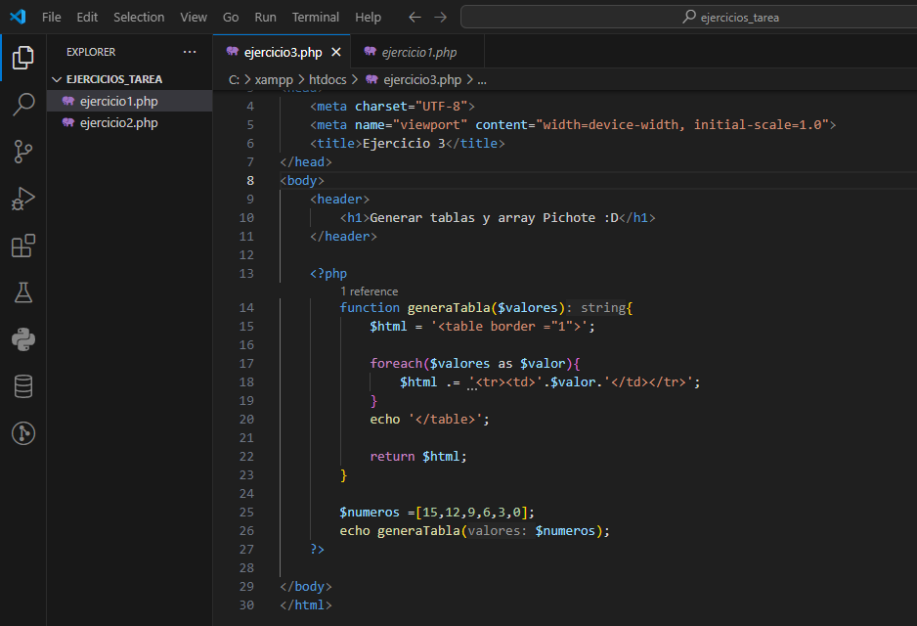

# RA03_E

* Crear una página web, usando PHP, que contenga un formulario de inserción de datos:
  + La cabecera de la página web tendrá una cabecera (h1) y título, con el texto: "Tarea 3 - Programación básica".
  + El formulario debe implementar el método POST para envío de datos.
  + Incluir un elemento label y un elemento input en el formulario. El elemento input tendrá id "valor".
  + Asociar un atributo name al input para poder recoger los datos enviados, el name también será "valor".
  + La página que aparecerá en el action del formulario será la propia página. La forma segura de hacer esta llamada será: action="<?php echo htmlentities($_SERVER['PHP_SELF']); ?>"
* Procesar la información proporcionada por el formulario. La página debe usar una sentencia de control para ver si hay algún parámetro, con el nombre establecido en el atributo name del input (como por ejemplo isset()).
* Si no existe el parámetro mostraremos solamente el formulario, y un texto entre <h2> que dice "No se ha introducido ningún valor". En caso de que exista un valor en el parámetro mostraremos también todo lo que se detallará en los siguientes puntos.
* Si el valor está vacío, mostrará "Introduzca un valor".
* Si el valor no es un número, mostrará "Introduzca un valor numérico".
* Si el valor es menor que 0, mostrará "Introduzca un valor positivo".
* Si el valor es 0 y menor o igual de 10, se llama a las funciones generarArray() y tabla(), para mostrará una tabla html con los valores decrecientes de tres en tres hasta cero.
* Si el valor es mayor de 10 mostrará: "Número demasiado grande".
* Si se produce cualquier otro caso no contemplado, mostrara: Valor desconocido.

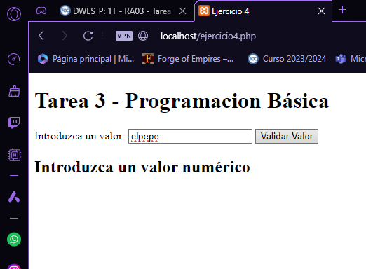

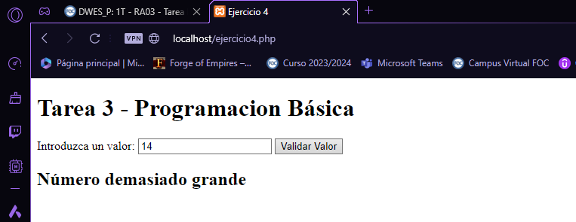

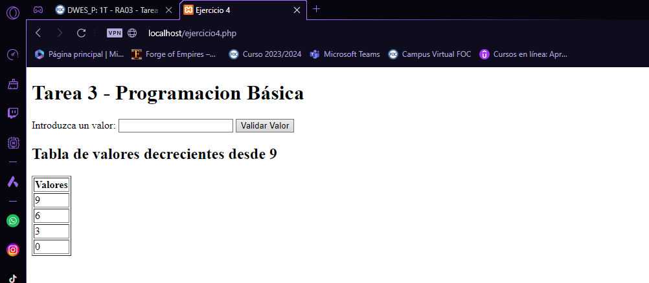

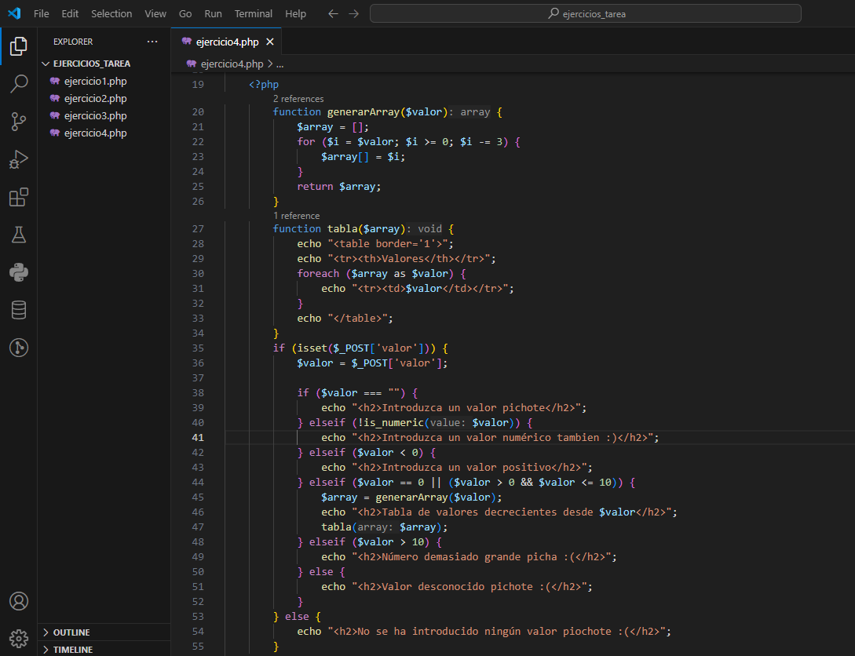

# RA03_F

Diseña un enlace en una página HTML que pase el nombre de un usuario a través de la URL (método GET). El script en PHP debe capturar el nombre enviado y mostrar un mensaje que diga “Bienvenido, [nombre]” en la página.

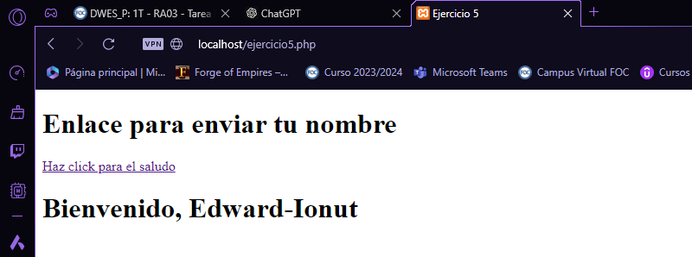

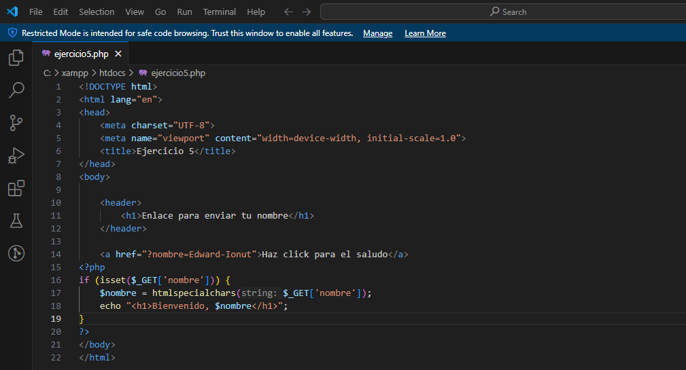

# RA03_G

Crea un script en PHP que imprima los números del 1 al 10 utilizando un bucle for. En cada iteración, debe mostrar el número actual y si es par o impar.

